

BÀI báo cáo kết quả nghiên cứu

MÔN PHÂN TÍCH THỐNG KÊ NHIỀU CHIỀU 2



Nhóm 7

Bùi Thị Quỳnh Châm (11170594)

Nguyễn Thanh Huyền (11172204)

Nguyễn Hoàng Lan Ngọc (11173401)

Lương Trịnh Hoài Thương (11174570)

Mục lục

Phần I. Tổng quan về đề tài. 2

1. Giới thiệu đề tài. 2

2. Tổng quan về tình hình nghiên cứu. 2

3. Tính cấp thiết của đề tài. 5

4. Đối tượng và phạm vi nghiên cứu. 5

5. Mục tiêu nghiên cứu. 6

6. Câu hỏi nghiên cứu. 6

7. Phương pháp nghiên cứu. 6

Phần II. Mô hình và các giả thiết nghiên cứu 7

1. Các giả thiết nghiên cứu. 7

2. Bảng hỏi 9

Phần III: Phân tích 13

1. Phân tích nhân tố 13

2. Phân tích nhân tố khám phá EFA 22

3. Phân tích hồi quy. 35

Phần IV. Kết luận. 42

# **Phần I. Tổng quan về đề tài.**

## **Giới thiệu đề tài.**

Trong những năm gần đây, với sự bùng nổ mạnh mẽ của công nghệ thông tin và internet ở Việt Nam, các hoạt động giao dịch, mua bán trực tuyến dần trở nên sôi nổi hơn, có hệ thống và được tổ chức bài bản hơn, đã trở thành một phần không thể thiếu đối với giới trẻ và đặc biệt là sinh viên. Sinh viên hiện nay là đối tượng trưởng thành trong kỉ nguyên internet, thấu hiểu và nắm bắt nhanh nhạy công nghệ, tiếp thu và ứng dụng những cái mới trên thế giới. Và, với tất cả sự năng động và tiếp nhận cái mới của mình, sinh viên sẽ trở thành nhóm khách hàng mục tiêu của loại hình thương mại điện tử này. Đó là lý do nhóm chúng tôi quyết định nghiên cứu về: "XU HƯỚNG MUA SẮM TRỰC TUYẾN CỦA SINH VIÊN TRÊN ĐỊA BÀN HÀ NỘI HIỆN NAY".

## **Tổng quan về tình hình nghiên cứu.**

Ngành thương mại điện tử Việt Nam được đánh giá là có tiềm năng phát triển cực kỳ to lớn, đồng nghĩa với việc đó là một cuộc cạnh tranh không khoan nhượng. Trước khả năng tài chính mạnh mẽ của những tập đoàn đa quốc gia như Shopee và Lazada, đã có ít nhiều lo ngại cho các sàn thương mại điện tử nội địa. Tuy nhiên, các số liệu mới nhất từ Bản đồ thương mại điện tử Việt Nam của công ty so sánh giá iPrice, một công cụ tìm kiếm sản phẩm và so sánh giá tại thị trường Đông Nam Á, lại cho thấy các doanh nghiệp thương mại điện tử (TMĐT) nội hoàn toàn có lý do để tự tin.

**Tăng trưởng tích cực**

Tạm bỏ qua những tin không vui, Q1 năm nay tiếp tục đánh dấu những dấu hiệu tích cực dành cho các doanh nghiệp TMĐT nội địa, đặc biệt là Tiki, Sendo và Adayroi. Theo đó, mặc dù 3 tháng đầu năm có bao gồm Tết Âm Lịch, vốn là thời gian thấp điểm cho các trang TMĐT, nhưng cả ba sàn này đều giữ vững được số lượng truy cập từ quý trước, đánh dấu sự tăng trưởng đều đặn cho cả ba tính trong vòng 4 quý gần nhất.

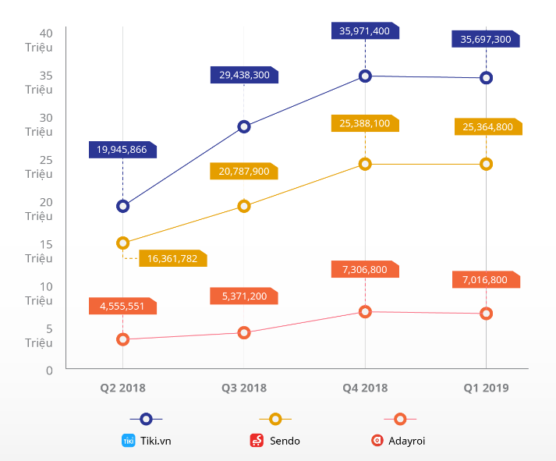

*Lượng truy cập vào 3 sàn TMĐT Tiki, Sendo và Adayro tính từ Q2/2018 đên Q1/2019. Nguồn: iPrice*

**Cơ hội mở cho doanh nghiệp nội**

CEO Trần Hải Linh cũng đưa ra nhận định rằng 2019 sẽ là một năm bản lề cho thị trường TMĐT Việt Nam mà trong đó, các công ty nội địa sẽ có cơ hội cạnh tranh sòng phẳng hơn với các đối thủ trong khu vực.

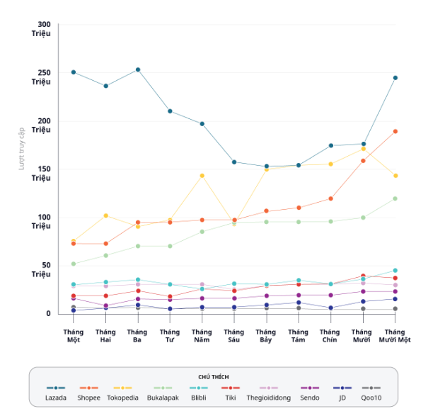

*10 sàn TMĐT có lượng truy cập cao nhất Đông Nam Á năm 2018. Nguồn: iPrice*

Năm ngoái, Sendo, Tiki và cả Thegioididong đã lọt vào top 10 sàn thương mại điện tử có lượt truy cập web trung bình cao nhất khu vực Đông Nam Á. Kết quả xếp hạng này một mặt chứng minh nhu cầu mua sắm online khổng lồ của người tiêu dùng Việt Nam, mặt khác cho thấy các doanh nghiệp nội địa hoàn toàn có khả năng “sống khỏe” trước sự cạnh tranh của các đối thủ quốc tế.

## **Tính cấp thiết của đề tài.**

Đến nay, một phần ba dân số, tức 30 triệu người Việt Nam đã tham gia mua hàng trên mạng, riêng trong năm 2018 ước tính chi tiêu của mỗi cá nhân cho thương mại điện tử 208 USD, góp phần đưa miếng bánh thị trường này lên xấp xỉ 8 tỉ USD.

Theo thống kê của Google và Temasek, tính đến năm 2018 Việt Nam có 64 triệu người kết nối internet, chiếm 66% dân số, trung bình mỗi người Việt Nam đang sở hữu 1 đến 4 thiết bị kết nối internet. Số liệu thống kê cũng cho thấy trong số này, có đến 62 triệu người Việt sử dụng internet có mạng xã hội.

Trong số hơn 96 triệu người Việt Nam, khoảng 1/3 số người này sử dụng mạng Internet, chủ yếu người trẻ sống ở thành phố và luôn sẵn sàng mua sắm. Độ tuổi sử dụng internet phổ biển nhất là từ 15 – 24 với 91%. Có thể thấy độ tuổi này đa phần là học sinh, sinh viên. Do đó, nhóm khách hàng mục tiêu của các hình thức thương mại điện tử, mua sắm trực tuyến trong những năm gần đây chính là nhóm đối tượng này. Cho nên nhóm chúng tôi quyết định chọn sinh viên làm đối tượng nghiên cứu chính, vì đây là đối tượng tương đối tự do về chi tiêu, có trình độ cao, nắm bắt công nghệ. Nghiên cứu sẽ cho thấy những yếu tố chính tác động đến hành vi mua sắm trực tuyến của sinh viên, mức độ hài lòng cũng như các loại sản phẩm sinh viên thường mua sắm trực tuyến. Ngoài ra những đề tài về chủ đề mua sắm trực tuyến ở Việt Nam vẫn còn ít và chưa toàn diện, cho nên nhóm chúng tôi hy vọng đề tài có thể đóng góp phần nào làm tư liệu nghiên cứu cho những nhóm sau này,muốn nghiên cứu sâu hơn về thương mại điện tử nói chung và mua sắm trực tuyến nói riêng.

## **Đối tượng và phạm vi nghiên cứu.**

Đối tượng nghiên cứu của chúng tôi là hành vi mua sắm trực tuyến của sinh viên trên địa bàn thành phố Hà Nội và những yếu tố tác động đến nó. Tổng thể nghiên cứu là tất các các sinh viên trên địa bàn thành phố Hà Nội có sử dụng internet hằng ngày, và đã từng mua sắm trực tuyến trong thời gian gần đây.

## **Mục tiêu nghiên cứu.**

Chúng tôi nhắm đến mục tiêu chính là phải xác định được những yếu tố tác động đến việc mua sắm trực tuyến đối sinh viên thành phố Hà Nội. Với biến độc lập là các yếu tố sẽ được liệt kê ở mục mô hình nghiên cứu, và biến phụ thuộc là “thái độ đối với viêc mua sắm trực tuyến” và “hành vi mua sắm trực tuyến” thông qua phân tích, chúng tôi có thể xác định được những yếu tố nào ảnh hưởng đến việc mua sắm trực tuyến của sinh viên trên địa bàn thành phố Hà Nội. Từ đó chúng tôi xác định những mục tiêu nhỏ hơn.

## **Câu hỏi nghiên cứu.**

Câu hỏi 1: Mức độ tin tưởng của sinh viên đối với việc mua sắm trực tuyến tác tác động như thế nào tới hành vi mua sắm trực tuyến của sinh viên?

Câu hỏi 2: Các yếu tố nào tác động đến sự tin tưởng của sinh viên đối với việc mua sắm trực tuyến và tác động ra sao?

Câu hỏi 3: Để thúc đẩy thị trường mua sắm trực tuyến thì cần các giải pháp đột phá gì?

## **Phương pháp nghiên cứu.**

Trong nghiên cứu này chúng tôi sử dụng các kết hợp các phương pháp sau đây: phương pháp phân tích và tổng hợp, phương pháp nghiên cứu định tính và định lượng.

# **Phần II. Mô hình và các giả thiết nghiên cứu**

Mô hình của chúng tôi hy vọng sẽ làm rõ hơn về những vấn đề ảnh hưởng tới quyết định của người tiêu dùng là sinh viên nói riêng bằng cách tập trung nghiên cứu một số yếu tố quyết định ảnh hưởng tới hành vi mua sắm trực tuyến của họ. Mức độ tiếp cận của người mua hàng đối với đánh giá của những khách hàng khác, niềm tin và thái độ của họ đối với một món đồ là yếu tố quyết định xem họ có mua nó hay không. Đặc biệt, với mô hình này chúng tôi chủ yếu tập trung vào thái độ chung của người dùng đối với internet và phân tích sự ảnh hưởng của nó đối với niềm tin của người tiêu dùng khi sử dụng nó như một phương thức mua sắm.

## **Các giả thiết nghiên cứu.**

*Giả thiết H1: Có sự khác biệt trong mức độ tin tưởng của khách hàng nam và khách hàng nữ trong việc mua hàng qua mạng.*

“Tương tác giữa bên bán và bên mua” có thể được coi như một cách để đánh giá internet nói chung và các trang mua hàng nói riêng. Phản hồi ngay khi nhân được yêu cầu cũng tương tự như cách các cuộc giao tiếp diễn ra hằng ngày. Những gì khách nhìn thấy trên trang web cũng tương tự như hình ảnh của đối tượng giao tiếp trong mắt người đối diện, nó sẽ ảnh hưởng tới chất lượng của cuộc trò chuyện.

*Giả thiết H2: Tương tác giữa bên bán và bên mua ảnh hưởng dương tới niềm tin của người mua hàng qua mạng.*

“Bảo mật khi mua bán qua mạng” được coi là một trong những quan điểm của người tiêu dùng về sự tôn trọng thông tin cá nhân và chính sách bảo mật của các đại lý, trang bán hàng mà họ sử dụng trên nền tảng trực tuyến. Người tiêu dùng thường cảm thấy an toàn hơn khi mua hàng trực tiếp, và ngược lại khi họ thực hiện giao dịch qua mạng. Do đó, cũng với việc ngày càng có nhiều người sử dụng internet, người tiêu dùng sẽ cảm thấy lo ngại về cách thức thu thập và sử dụng thông tin khách hàng của các trang mạng. Thế nên trước hết khách hàng phải cảm thấy an toàn trước khi thực hiện các giao dịch.

*Giả thiết H3: Mức độ bảo mật khi mua hàng qua mạng ảnh hưởng dương tới niềm tin của người tiêu dùng khi mua hàng qua mạng.*

Mặc dù sự xuất hiện và phát triển internet thành một nơi để thực hiện các giao dịch thương mại đã dần làm lu mờ các lựa chọn mua sắm trước đây bằng việc mua sắm tại nhà, người tiêu dùng ngày càng có xu hướng thường xuyên mua hàng qua mạng, nhất là đối tượng học sinh sinh viên, vì họ nhận thấy được những tiện ích về giá cả, sự đa dạng và tiết kiệm được thời gian khi mua hàng qua mạng so với mua hàng trực tiếp. Những người mua hàng có phản hồi tích cực về những gì họ nhận được sau khi đã thử mua hàng qua mạng sẽ có xu hướng ít lo lắng hơn khi thực hiện các giao dịch sao này.

*Giả thiết H4: Trải nghiệm của người dùng sau khi mua hàng càng tốt thì mức độ tin tưởng của họ vào việc mua hàng qua mạng càng cao.*

Kể từ khi các nền tảng trực tuyến bắt đầu được sử dụng cho mục đích thương mại, một số nghiên cứu đã nhấn mạnh rằng, do nhiều đặc điểm khiến các giao dịch trực tuyến có sự khác biệt so với giao dịch trực tiếp, các doanh nghiệp bán hàng online trước tiên phải giành được niềm tin từ khách hàng và nâng cao giá trị thương hiệu của mình thì lúc đó người tiêu dùng mới thường xuyên sử dụng dịch vụ và mua hàng của họ hơn. Vì vậy, có thể nói rằng sự thiếu tin tưởng của người tiêu dùng đối với phương tiện giao dịch này chính là yếu tố chính làm ức chế nhu cầu mua hàng trực tuyến. Hơn nữa, những người mua hàng trực tuyến sẽ không thực hiện giao dịch mua hàng trên mạng nếu họ không có được một sự tin tưởng nhất định đối với bên bán hàng. Tức là nếu họ có đủ sự tin tưởng họ sẽ sẵn sàng thực hiện giao dịch mua hàng.

*Giả thiết H5: Những người có thái độ tích cực đối với việc mua hàng qua mạng thì mức độ tin tưởng của họ đối với việc này càng cao.*

*Giả thiết H6: Mức độ tin tưởng càng cao thì người tiêu dùng càng sẵn sàng mua hàng nhiều hơn.*

## **Bảng hỏi**

Có nhiều phương pháp đo lường được sử dụng trong bảng hỏi để đánh giá về các biến ảnh hưởng trong bài nghiên cứu này. Để đo lường các yếu tố ảnh hưởng tới quyết định mua hàng của sinh viên chúng tôi sử dụng thang đo licus (với 5 mức 1- hoàn toàn không đồng ý đến 5 – hoàn toàn đồng ý), để đánh giá mức độ tán thành giữa các sinh viên đối với những câu nói được nêu ra trong bảng hỏi.

Nhân tố interaction - “tương tác giữa người bán và người mua” sử dụng 7 biến đánh giá bao gồm 4 biến dựa theo nghiên cứu của Novak, Hoffman và Yung (Measuring the Customer Experience in Online Enviroments) cùng 3 biến đánh giá về nội dung trên trang web trực tuyến. 3 biến cuối cùng được cả nhóm bàn luận và đi đến kết luận cuối cùng do không tìm được các nghiên cứu đánh giá phù hợp.

Nhân tố Experience – “Trải nghiệm khi mua sắm trực tuyến” được sử dụng 4 biến để đánh giá và nhân tố Privacy – “Mức độ bảo mật khi mua hàng qua mạng” sử dụng 3 biến để đánh giá. Các biến này là do các thành viên sau một thời gian tìm hiểu và đi đến kết luận do không tìm được nghiên cứu nào phù hợp.

Nhân tố “Attitude” – “thái độ đối với việc mua hàng qua mạng” sử dụng 4 biến để đáng giá dự theo nghiên cứu của Renny, Suryo Guritno và Hotniar Siringoringo (Perceived Usefulness, Ease of Use, and Attitude Towards Online Shopping Usefulness Towards Online Airlines Ticket Purchase).

Nhân tố Trust – “Mức độ tin tưởng đối với việc mua hàng qua mạng” sử dụng 3 biến đánh giá dự theo nghiên cứu của Matthew K. O. Lee và Efraim Turban (A Trust Model for Consumer Internet Shopping).

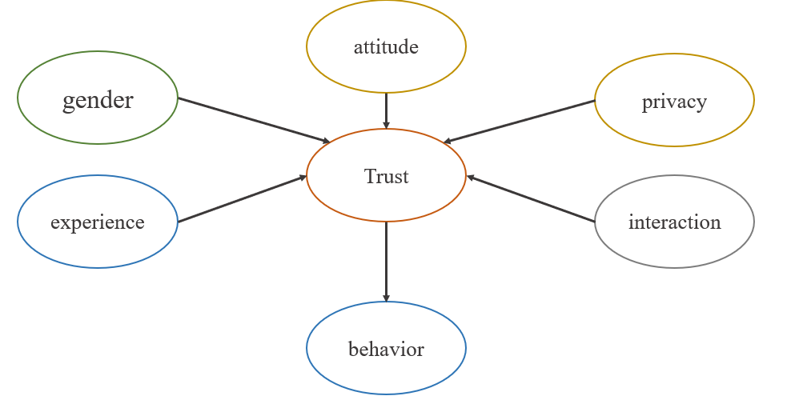

*Hình 2.1. Mô hình các biến ảnh hưởng tới quyết định mua hàng trực tuyến của sinh viên.*



*Bảng 2.1. Các nhân tố ảnh hưởng tới quyết định mua hàng của sinh viên cùng các biến ảnh hưởng của những nhân tố đó.*

- Biến giới tính (gender) là biến định danh với 0 cho nam và 1 cho nữ.

- Các biến còn lại sử dụng thang đo licus với các mức

1. hoàn toàn không đồng ý

2. không đồng ý

3. bình thường

4. đồng ý

5. hoàn toàn đồng ý

- Biến đánh giá hành vi mua hàng.

B1: Bạn sử dụng bao nhiêu tiền cho mỗi lần mua hàng qua mạng? (VND)

Thang đo từ 1 đến 6:

1 – dưới 50.000

2 – từ 50.000 đến 100.000

3 – từ 100.000 đến 200.000

4 – từ 200.000 đến 500.000

5 – từ 500.000 đến 1.000.000

6 – trên 1.000.000

B2: Bạn có thường xuyên mua hàng qua mạng không?

Thang đo từ 1 đến 6:

1 – 1 năm 1 lần hoặc ít hơn

2 – từ 6 đến 1 năm 1 lần

3 – từ 3 đến 6 tháng 1 lần

4 – từ 1 đến 3 tháng 1 lần

5 – từ 1 tuần đến 1 tháng 1 lần.

# **Phần III: Phân tích**

## **Phân tích nhân tố**

* 1. Các biến ảnh hưởng



*Bảng 1.1.1. Giá trị Cronbach’s Alpha của 23 biến ảnh hưởng.*

Giá trị Cronbach’s Alpha của các biến được đưa vào kiểm định là 0.87>0.6. Như vậy giá trị này thỏa mãn với yêu cầu độ tin cậy của thang đo, đây là điều kiện đủ để nhân tố này trở thành nhân tố có ý nghĩa (giải thích được) đối với hàm hồi quy.

Nhân tố ảnh hưởng gồm 23 biến quan sát được đưa vào kiểm định, Cronbach’s Alpha của nhóm các biến P có giá trị nằm trong khoảng [0.7;0.9] có nghĩa độ tin cậy của thang đo được đánh giá tốt.



*Bảng 1.1.2. Kiểm định ANOVA với 23 biến ảnh hưởng.*

Vì Sig. = 0.000 (< 0.05) nên với mức ý nghĩa 5% có thể kết luận 23 biến ảnh hưởng không đồng nhất.

* 1. Nhân tố I (Interaction) – Tương tác giữa bên bán và bên mua.



*Bảng 1.2.1. Giá trị Cronbach’s Alpha của 7 biến từ I1 đến I7.*

Giá trị Cronbach’s Alpha của 7 biến được đưa vào kiểm định là 0.843>0.6. Như vậy giá trị này thỏa mãn với yêu cầu độ tin cậy của thang đo, đây là điều kiện đủ để nhân tố này trở thành nhân tố có ý nghĩa (giải thích được) đối với hàm hồi quy.

Nhân tố I có 7 biến quan sát được đưa vào kiểm định, Cronbach’s Alpha của nhóm các biến I có giá trị nằm trong khoảng [0.7;0.9] có nghĩa độ tin cậy của thang đo được đánh giá tốt.



*Bảng 1.2.2. Mức độ ảnh hưởng của các biến từ I1 đến I7 tới tổng thể.*

Hệ số tương quan biến tổng (Corrected Item-total Correlation) của các biến P đều lớn hơn 0.3 vì vậy các biến I có đóng góp xây dựng vào độ tin cậy của thang đo.

Hệ số Cronbach’s Alpha sau khi loại bất kì một biến I nào (Cronbach’s Alpha if Item Deleted) đa phần đều bị giảm xuống thấp hơn mức 0.843 ban đầu, duy chỉ có biến I5 sau khi bị loại bỏ thì hệ số Cronbach’s Alpha có tăng (lên 0.844) nhưng không đang kể, nên không có biến nào cần xem xét loại bỏ.



*Bảng 1.2.3. Kiểm định ANOVA với 7 biến từ I1 đến I7.*

Vì Sig. = 0.015 (< 0.05) nên với mức ý nghĩa 5% có thể kết luận các biến từ I1 đến I7 không đồng nhất.

* 1. Nhân tố E (Experience) – Trải nghiệm khi mua hàng.



*Bảng 1.3.1. Giá trị Cronbach’s Alpha của 4 biến E1, E2, E3, E4.*

Giá trị Cronbach’s Alpha 4 biến E được đưa vào kiểm định là 0.771>0.6. Như vậy giá trị này thỏa mãn với yêu cầu độ tin cậy của thang đo, đây là điều kiện đủ để nhân tố này trở thành nhân tố có ý nghĩa (giải thích được) đối với hàm hồi quy.

Nhân tố E có 4 biến quan sát được đưa vào kiểm định, Cronbach’s Alpha của nhóm các biến E có giá trị nằm trong khoảng [0.7;0.9] có nghĩa độ tin cậy của thang đo được đánh giá tốt.



*Bảng 1.5.10. Mức độ ảnh hưởng của 4 biến E1, E2, E3, E4 tới tổng thể.*

Hệ số tương quan biến tổng (Corrected Item-total Correlation) của các biến E1, E2, E3, E4 đều lớn hơn 0.3 vì vậy các biến E có đóng góp xây dựng vào độ tin cậy của thang đo.

Hệ số Cronbach’s Alpha sau khi loại bất kì một biến E nào (Cronbach’s Alpha if Item Deleted) đều bị giảm xuống thấp hơn hoặc bằng mức 0.771 ban đầu, nên không có biến nào cần thiết phải loại bỏ.



*Bảng 1.3.3. Kiểm định ANOVA với 4 biến E1, E2, E3, E4.*

Vì Sig. = 0.015 (< 0.05) nên với mức ý nghĩa 5% có thể kết luận các biến E1, E2, E3, E4 không đồng nhất.

* 1. Nhân tố P (privacy) – Mức độ bảo mật khi mua sắm trực tuyến



*Bảng 1.4.1. Giá trị Cronbach’s Alpha của 3 biến P1, P2, P3.*

Giá trị Cronbach’s Alpha của các biến được đưa vào kiểm định là 0.851>0.6. Như vậy giá trị này thỏa mãn với yêu cầu độ tin cậy của thang đo, đây là điều kiện đủ để nhân tố này trở thành nhân tố có ý nghĩa (giải thích được) đối với hàm hồi quy.

Nhân tố P có 3 biến quan sát được đưa vào kiểm định, Cronbach’s Alpha của nhóm các biến P có giá trị nằm trong khoảng [0.7;0.9] có nghĩa độ tin cậy của thang đo được đánh giá tốt.



*Bảng 1.4.2. Mức độ ảnh hưởng của các biến P1, P2, P3 tới tổng thể.*

Hệ số tương quan biến tổng (Corrected Item-total Correlation) của các biến P đều lớn hơn 0.3 vì vậy các biến P có đóng góp xây dựng vào độ tin cậy của thang đo.

Hệ số Cronbach’s Alpha sau khi loại bất kì một biến P nào (Cronbach’s Alpha if Item Deleted) đều bị giảm xuống thấp hơn mức 0.853 ban đầu, nên không có biến nào cần thiết phải loại bỏ.



*Bảng 1.4.3. Kiểm định ANOVA với các biến P1, P2, P3.*

Vì Sig. = 0.014 (< 0.05) nên với mức ý nghĩa 5% có thể kết luận các biến P1, P2, P3 không đồng nhất.

* 1. Nhân tố A (attitude) – thái độ đối với việc mua sắm trực tuyến.



*Bảng 1.5.1. Giá trị Cronbach’s Alpha của 4 biến A1, A2, A3, A4.*

Giá trị Cronbach’s Alpha được đưa vào kiểm định là 0.777>0.6. Như vậy giá trị này thỏa mãn với yêu cầu độ tin cậy của thang đo, đây là điều kiện đủ để nhân tố này trở thành nhân tố có ý nghĩa (giải thích được) đối với hàm hồi quy.

Nhân tố A có 4 biến quan sát được đưa vào kiểm định, Cronbach’s Alpha của nhóm các biến A có giá trị nằm trong khoảng [0.7;0.9] có nghĩa độ tin cậy của thang đo được đánh giá tốt.



*Bảng 1.5.2. Mức độ ảnh hưởng của 4 biến A1, A2, A3, A4 tới tổng thể.*

Hệ số tương quan biến tổng (Corrected Item-total Correlation) của các biến A1, A3, A4 đều lớn hơn 0.3 vì vậy các biến A có đóng góp xây dựng vào độ tin cậy của thang đo. Biến A2 có hệ số tương quan biến tổng thấp hơn 0.3 nên có thể xem xét loại khỏi danh sách các biến ảnh hưởng của nhân tố A.

Hệ số Cronbach’s Alpha sau khi loại bất kì một biến A nào (Cronbach’s Alpha if Item Deleted) đều bị giảm xuống thấp hơn mức 0.777 ban đầu, nên không có biến nào cần thiết phải loại bỏ, và tạm thời chưa loại bỏ biến A2.



*Bảng 1.5.3. Kiểm định ANOVA với 4 biến A1, A2, A3, A4.*

Vì Sig. = 0.000 (< 0.05) nên với mức ý nghĩa 5% có thể kết luận các biến A1, A2, A3, A4 không đồng nhất.

* 1. Nhân tố T (trust) – Mức độ tin tưởng đối với việc mua sắm trực tuyến



*Bảng 1.6.1. Giá trị Cronbach’s Alpha của 3 biến T1, T2, T3.*

Giá trị Cronbach’s Alpha của 3 biến được đưa vào kiểm định là 0.659>0.6. Như vậy giá trị này thỏa mãn với yêu cầu độ tin cậy của thang đo, đây là điều kiện đủ để nhân tố này trở thành nhân tố có ý nghĩa (giải thích được) đối với hàm hồi quy. Nhân tố T có 3 biến quan sát được đưa vào kiểm định, Cronbach’s Alpha của nhóm các biến T có giá trị nằm trong khoảng từ 0.6 trở lên có nghĩa độ thang đo lường có đủ điều kiện.



*Bảng 1.6.2. Mức độ ảnh hưởng của 3 biến T1, T2, T3 tới tổng thể.*

Hệ số tương quan biến tổng (Corrected Item-total Correlation) của các biến T đều lớn hơn 0.3 vì vậy các biến T có đóng góp xây dựng vào độ tin cậy của thang đo.

Hệ số Cronbach’s Alpha sau khi loại bất kì biến T2 và T3 (Cronbach’s Alpha if Item Deleted) đều bị giảm xuống thấp hơn mức 0.659 ban đầu, nên không hai biến này không cần thiết phải loại bỏ. Biến T1 sau khi bị loại thì hệ số Cronbach’s Alpha của tổng thể có tăng lên mức 0.721 nên có thể xem xét loại bỏ.



*Bảng 1.5.3. Kiểm định ANOVA với 3 biến T1, T2, T3.*

Vì Sig. = 0.000 (< 0.05) nên với mức ý nghĩa 5% có thể kết luận các biến T1, T2, T3 không đồng nhất.

* 1. Nhân tố B (Behavior) – hành vi mua sắm trực tuyến.



*Bảng 1.7.1. Giá trị Cronbach’s Alpha của 2 biến B1 và B2.*

Giá trị Cronbach’s Alpha được đưa vào kiểm định là 0.370<0.4. Như vậy giá trị này không thỏa mãn với yêu cầu độ tin cậy của thang đo, đây là điều kiện đủ để nhân tố này bị loại bỏ khỏi hàm hồi quy vì không có ý nghĩa. Nhân tố B có 2 biến quan sát được đưa vào kiểm định, đây là những biến không đóng góp nhiều cho sự mô tả.



*Bảng 1.7.2. Kiểm định ANOVA với 2 biến B1 và B2.*

Vì Sig. = 0.023 (< 0.05) nên với mức ý nghĩa 5% có thể kết luận 2 biến B1 và B2 không đồng nhất.

## **Phân tích nhân tố khám phá EFA**

Sau loại bỏ 2 biến trong biến B1 và B2 của nhân tố B (behaviour- Hành vi mua sắm trực tuyến) vì hệ số tương quan tổng nhỏ trong phân tích kiểm thang đo ở phần 1. Các biến khác được rút đưa vào phân tích nhân tố khám phá EFA ta được các bảng sau:



*Bảng 2.1. Kiểm định KMO và Bartlett với 21 biến còn lại.*

- *Kiểm định KMO*: hệ số KMO là 0.824 (hệ số lớn hơn 0.5) cho thấy phân tích nhân tố khám phá là thích hợp – thỏa mãn điều kiện đủ để phân tích nhân tố.

*-* *Kiểm định Bartlett*: Xem xét các nhân tố có tương quan tốt với nhau hay không với nhau hay không. Với các cặp giả thiết:

Ho: Các biến có tương quan với nhau

H1: Các biến không tương quan với nhau (độc lập)

Nhìn vào giá trị sig (p-value) = 0.000 (nhỏ hơn mức ý nghĩa 5%) nên ta chưa có cơ sở bác bỏ Ho do vậy các biến trong nhân tố có tương quan với nhau điều này thỏa mãn điều kiện cần để phân tích nhân tố.

* Kết luận: Từ 2 kiểm định trên điều kiện cần và đều thỏa mãn => phân tích nhân tố khám phá là phù hợp.

*Bảng 2.2. Hệ số Communalities, tỷ lệ phương sai của từng biến chiết xuất được trong phân tích.*

Không có biến nào có tỷ lệ chiết xuất nhỏ (<= 0.1) nên không có biến nào cần loại khỏi phân tích.



*Bảng 2.3. Ma trận Anti – Image Correlation của các biến đã chọn*

- Các hệ số ngoài đường chéo chính của ma trận này đều nhỏ (< 0.3) nên có thể nói đây là một phân tích tốt.



*Bảng 2.4. Trị số Egienvalues - tổng phương sai trích (Variance Extracted)*

- Eigenvalues của các nhân tố >1 và tổng phương sai trích bằng 64.17% (lớn hơn 50%) nên giải thích được 64.17% sự biến thiên của dữ liệu như vậy sự giải thích các biến khá tốt

* Mô hình EFA là phù hợp.

- Giá trị biểu hiện mối quan hệ tương quan giữa biến quan sát và nhân tố, hệ số tải nhân tố càng cao nghĩa là biến quan sát và nhân tố tương quan càng lớn và ngược lại ta có giá trị tiêu chuẩn của Factor loading:

1. Factor loading ở mức 0.3: điều kiện tối thiểu để biến đó được giữ lại.

2. Factor loading ở mức 0.5: biến quan sát có ý nghĩa thống kê tốt

3. Factor loading ở mức 0.7: biến quan sát có ý nghĩa thống kê rất tốt

Tuy nhiên giá trị tiêu chuẩn của Factor loading còn phụ thuộc vào kích thước mẫu, ở đây ta có kích thước mẫu là 120 quan sát vậy ta lấy hệ số tải 0.5 làm tiêu chuẩn. Để tìm và loại bỏ các biến xấu ta xem bảng ma trận xoay:



*Bảng 2.5. Bảng ma trận xoay sử dụng phép xoay trực giao (Varimax)*

Ta có các loại biến xấu sau:

1. Hệ số tải nhỏ hơn hệ số tải tiêu chuẩn

2. Biến quan sát tải lên hai hay nhiều nhóm nhân tố và chêch lệch hệ số tải nhỏ hơn 0.3

3. Nằm riêng lẻ ở một nhân tố

Do phân tích dữ liệu chúng ta đã loại bỏ các biến xấu có hệ số tải nhỏ hơn 0.5 (tiêu chuẩn) nên các biến xấu loại 1 đã được loại bỏ và nhìn vào ma trận ta thấy không có biến nào nằm duy nhất ở 1 nhân tố nên ở đây chỉ còn biến xấu loại 2.

Các biến xấu loại 2 là I1, I2, I3, E4 do các biến này tải lên 2 nhóm và chêch lệch hệ số tải nhỏ hơn 0.3. Theo thứ tự loại biến xấu loại hai thì biến nào có hệ số tải tối đa nhỏ nhất thì sẽ bị loại trước tiên do đó trong 4 biến này I1 có hệ số tải tối đa là 1.025 nhỏ nhất trong 4 biến sẽ bị loại đầu tiên.

- Sau khi loại biến I1 và chạy lại phân tích nhân tố (các kiểm định vẫn phù hợp phân tích nhân tố EFA) ta được bảng ma trận xoay mới như sau:



*Bảng 2.6. Bảng ma trận xoay sử dụng phép xoay trực giao (Varimax) sau khi đã loại biến I1*

Lúc này chỉ xuất hiện 1 biến xấu loại 2 là I3 tiếp tục loại bỏ biến quan sát I3 và chạy lại phân tích nhân tố (kiểm định vẫn phù hợp phân tích nhân tố EFA) ta được bảng ma trận xoay như sau:



*Bảng 2.7. Bảng ma trận xoay sử dụng phép xoay trực giao (Varimax) sau khi đã loại biến I1 và I3*

Bảng ma trận xoay không xuất hiện biến xấu chúng ta hoàn thành việc loại bỏ các biến xấu tương quan yếu với nhân tố.



*Bảng 2.8. Trị số Egienvalues - tổng phương sai trích (Variance Extracted) sau khi đã loại 2 biến I1 và I3*

Eigenvalues của các nhân tố và tổng phương sai trích bằng 65,334% (giải thích được 65,334% sự biến thiên của các biến) tăng so với trước khi bỏ 2 biến I1 và I3 (64,17%)

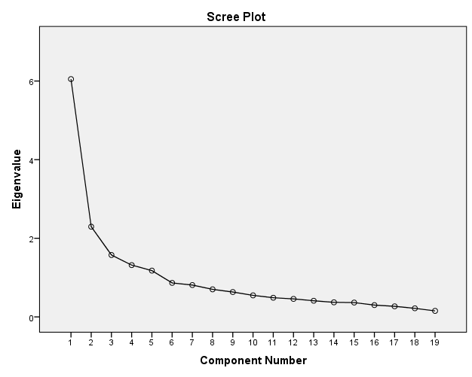

*Hình 2.1. Biểu đồ Scree. Thể hiện mức độ giải thích được sự biến thiên của các biến qua các thành phần chính dựa theo trị số Eigenvalue.*

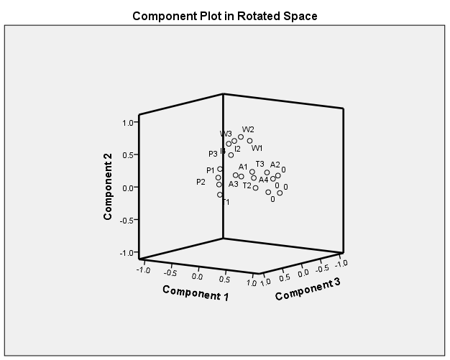

*Hình 2.2. Điểm biểu diễn của các biến sau khi đã loại bỏ I1 và I3 trên hệ trục tọa độ 3 chiều.*

- Tuy nhiên biến A2 lại có tương quan với nhân tố nhóm E chúng ta chạy lại Cronbach alpha cho nhóm nhân tố E khi thêm biến A2 vào ta được như sau:



*Bảng 2.9. Hệ số Cronbach’s Alpha của 5 biến E1, E2, E3, E4 và A2.*

Ta có hệ số cronbach’s alpha bằng 0.795 cho thấy thang đo lường sử dụng tốt



*Bảng 2.10. Mức độ ảnh hưởng của các biến E1, E2, E3, E4 và A2 đến tổng thể.*

Nhìn vào cột hệ số tương quan biến tổng của A2 bằng 0.531 lớn hơn 0.3 vì vậy biến A2 có đóng góp xây dựng vào độ tin cậy của thang đo. Ở cột Cronbach’s Alpha if ltem Deleted nếu ta loại bỏ biến A2 ra khỏi thang đo thì hệ số cronbach’s alpha bằng 0.771 nên thang đo có độ tin cậy không tốt bằng khi có biến A2 (hệ số cronbach’s alpha bằng 0.795).

* Kết luận: Biến A2 (Bạn thấy việc mua hàng qua mạng giúp tiết kiệm thời gian và chi phí đi lại) có thể cùng dùng để đánh giá mức độ hài lòng đối với trải nghiệm khi mua hàng qua mạng giống như các biến E.

Vậy sau khi phân tích nhân tố khám phá EFA ta được các nhân tố sau:



*Bảng 2.11. Các nhân tố ảnh hưởng đến quyết định mua sắm trực tuyến.*

## **Phân tích hồi quy.**

Sau khi thực hiện xong các kiểm định cron’bach alpha và phân tích nhân tố khám phá EFA để loại bỏ các biến xấu khoong tương quan giữa cac biến và nhân tố. Ta tạo các biến đại diện cho từng nhóm chúng ta đi đến bước hồi quy trong mô hình này chúng ta có biến độc lập và phụ thuộc như sau:

*Biến phụ thuộc*:

T – Trust: mức độ tin tưởng của khách hàng vào việc mua sắm trực tuyến.

*Các biến độc lập*:

Gender: giới tính.

E – experience: trải nghiệm khi mua hàng.

I – interaction: tương tác giữa bên bán và bên mua.

P – privacy: bảo mật khi mua hàng qua mạng.

A – attitude: thái độ đối với việc mua hàng qua mạng.

Chạy hồi quy trên SPSS ta được các kết quả:



*Bảng 3.1. Đánh giá kết quả hồi quy với các biến độc lập gender, experience, interaction, privacy và attitude và biến phụ thuộc trust.*

- Chúng ta quan tâm đến 2 giá trị Adjusted R-spuare (R bình phương hiệu chỉnh) và Durbin-Watson.

Nhìn vào R hiệu chỉnh thể hiện mức ảnh hưởng của các biến độc lập lên biến phụ thuộc, ở đây 5 biến độc lập chỉ phản ảnh được 27.4% sự thay đổi của biến phụ thuộc còn lại là do các biến bên ngoài và sai số ngẫu nhiên. Tuy không có tiêu chuẩn để nhận xét R bình phương hiệu chỉnh để mô hình đạt yêu cầu. Nên mô hình có ý nghĩa yếu nhưng vẫn có thể chấp nhận được.

Với hệ số Durbin-watson dùng để kiểm định tự tương quan của các sai số kề nhau (tương quan chuỗi bậc nhất) có giá trị từ 0 đến 4 nếu các sai số không có tương quan bậc nhất thì hệ số nằm trong khoảng từ 1 đến 3 ta có hệ số Durbin-watson bằng 2.212. Như vậy không có sự tương quan chuỗi trong mô hình nên dữ liệu thu nhập là tốt.



*Bảng 3.2. Phân tích ANOVA với các biến độc lập gender, experience, privacy, interaction và attitude và biến phụ thuộc trust.*

Với bảng ANOVA ta quan tâm đến cột sig. (p-value) để kiểm định xem mô hình hồi quy này có thể suy rộng ra có thể áp dụng được cho tổng thể hay không.Ta có sig. bằng 0.00 nhỏ hơn mức ý nghĩa 5% nên Mô hình hồi quy xây dựng được phù hợp với tổng thể.

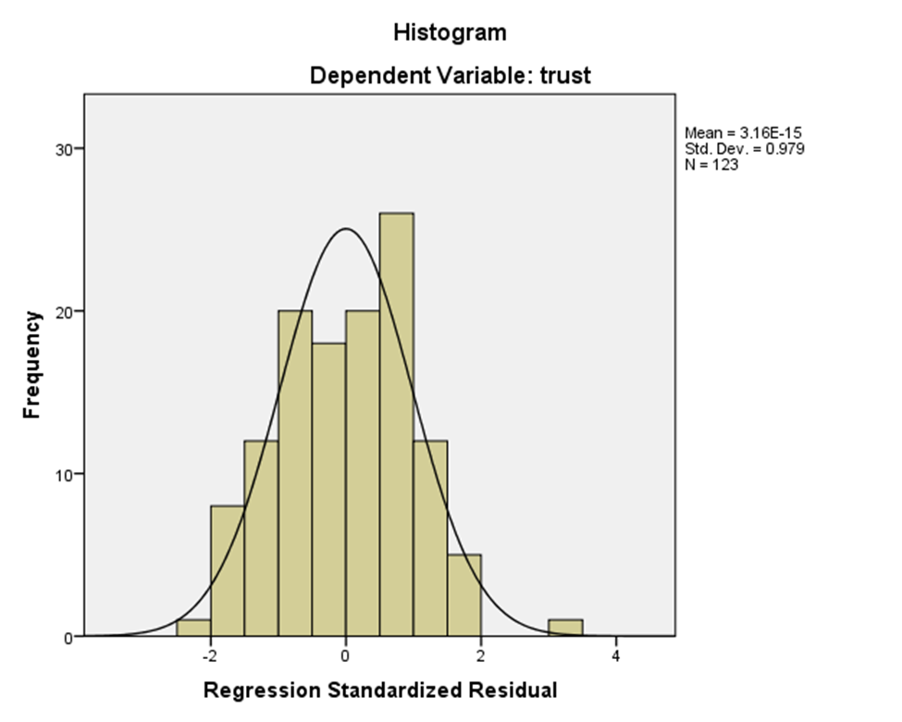

*Hình 3.1. Biểu đồ histogram của tần số phần dư đã chuẩn hóa.*

Ta thấy một đường cong dạng hình chuông chèn qua biểu đồ tần số phù hợp với dạng đồ thị của phân phối chuẩn, với trung bình và độ lêch chuẩn xấp xỉ lần lượt bằng 0 và 1 như vậy có thể nói phân phối phần dư tương đối chuẩn vậy *giả thiết phân phối chuẩn của phần dư không bị vi phạm*. Như vậy chúng ta không dùng sai mô hình hay phương sai là hằng số hay số lượng phần dư đủ lớn để phân tích.

Hoặc chúng ta có thể xem xét phân phối chuẩn của phần dư vi phạm hay không bằng *biểu đồ phần dư chuẩn hóa NORMAL P – P Plot* như sau:

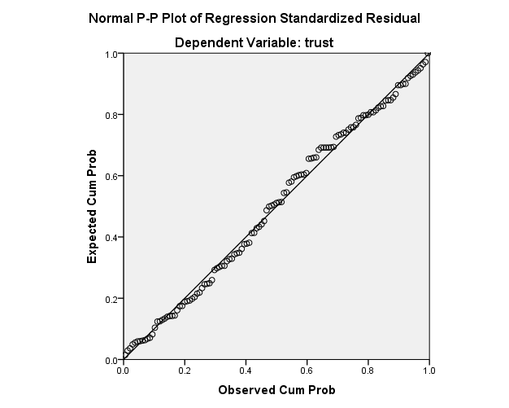

*Hình 3.2. Biểu đồ phần dư chuẩn hóa NORMAL P – P Plot*

Các chấm tròn tập trung thành 1 đường chéo vì vậy giả thiết phần dư phân phối chuẩn hóa không bị vi phạm.

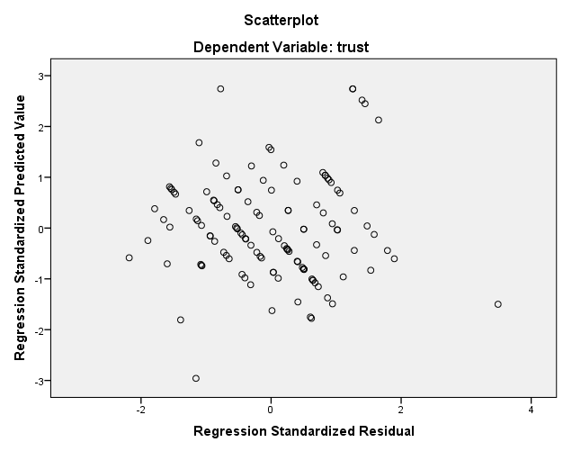

*Hình 3.3. Biểu đồ kiểm tra giả định liên hệ tuyến tính Scatterplot.*

Ta thấy phần dư chuẩn hóa đang phân bổ tập trung xung quay hoành độ bằng 0 do vậy giả định quan hệ tuyến tính không bị vi phạm.



*Bảng 3.3. bảng coefficient với biến phụ thuộc trust và các biến độc lâp gender, experience, privacy, interaction và attitude.*

Quan sát cột VIF ta có các hệ số đều nhỏ hơn 2 nên không có hiện tượng đa cộng tuyến trong mô hình tuy nhiên nhìn vào hệ số sig. xem xét sự tác động của từng biến độc lập lên biến phụ thuộc thì tay thấy chỉ có biến attitude có ý nghĩa thống kê (sig. của attitude nhỏ hơn mức ý nghĩa 5%) còn lại các biến khác không có ý nghĩa thống kê. Như vậy mô hình xây dựng chỉ xem xét được sự tác động của biến thái độ mua sắm trực tuyến (attitude) lên mức độ tin tưởng mua sắm trên mạng (trust):

T= 0.346A + Ut

Vậy nếu thái độ tích cực từ khách hàng tăng lên 1 đơn vị thì độ tin tưởng khi mua sắm trực tuyến của họ tăng lên 0.346 đơn vị, trong điều hiện các yếu tố khác không thay đổi.

# **Phần IV. Kết luận.**

Chúng tôi đã xây dựng một mô hình khải niệm theo đó mức độ tin tưởng của người tiêu dùng đối với phương thức mua sắm này sẽ được xác định các phản ứng mang tính chất cảm tính. Về các phản ứng mang tính cảm tính, đại diện trong mô hình của chúng tôi là nhân tố thái độ đối với việc mua hàng qua mạng có ảnh hưởng (trực tiếp hoặc giản tiếp) tới mức độ tin tưởng của người tiêu dùng đối với việc mua sắm trực tuyến hay hành vi mua sắm của người tiêu dùng trên các nền tảng trực tuyến. Nếu chúng ta xem xét phương thức mua sắm này dưới góc độ thị trường, đây cũng là mục tiêu chính khi chúng tôi thực hiện bài nghiên cứu này, chúng ta có thể thấy được thời gian mọi người sử dụng internet dành cho việc mua sắm còn hạn chế. Do đó, người dùng internet không phải lúc nào cũng hiểu biết sâu rộng đối với các nền tảng mua sắm trực tuyến để có thể dựa vào đó để đưa ra quyết định, nên họ chỉ có thể dựa vào niềm tin và thái độ của mình để đưa ra quyết định. Vì lý do này mô hình chúng tôi đề xuất có bao gồm cả ý kiến của người tiêu dùng về trải nghiệm mua sắm tại nhà vì họ thường dựa vào những trải nghiêm trong quá khứ để ra quyết định mua sắm trong hiện tại. Theo nghĩa này, niềm tin của người tiêu dùng chịu ảnh hưởng từ thái độ chung của họ đối với việc mua sắm trực tuyến.